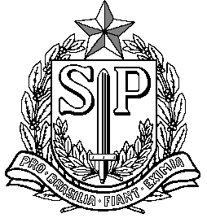
GOVERNO DO ESTADO DE SÃO PAULO
SECRETARIA DE ESTADO DA EDUCAÇÃO
DIRETORIA DE ENSINO REGIÃO SÃO JOÃO DA BOA VISTA

COMUNICADO

Aos Diretores(as) de Escola e Gerentes de Organização Escolar

Tendo em vista medidas temporárias de prevenção ao contágio e à transmissão do Covid-19 (Novo Coronavírus) no âmbito da Secretaria da Educação, a Dirigente Regional de Ensino informa que as demandas das escolas, no período de 23 a 29 de março, referentes à Supervisão de Ensino, deverão ser encaminhadas para o email: desjvese@educacao.sp.gov.br

São João da Boa Vista, 20 de março de 2020

SILVIA HELENA DALBON BARBOSA
DIRIGENTE REGIONAL DE ENSINO

